坚果糖衣锅

报告说明： 本报告精选国内5家坚果糖衣锅（糖衣机/包衣锅/裹衣锅）专业制造商，均为工商注册在营企业，涵盖坚果机械专业厂家、制药机械转型厂家及出口型企业，聚焦坚果糖衣、巧克力涂层、焦糖涂层等加工领域，供采购决策参考。

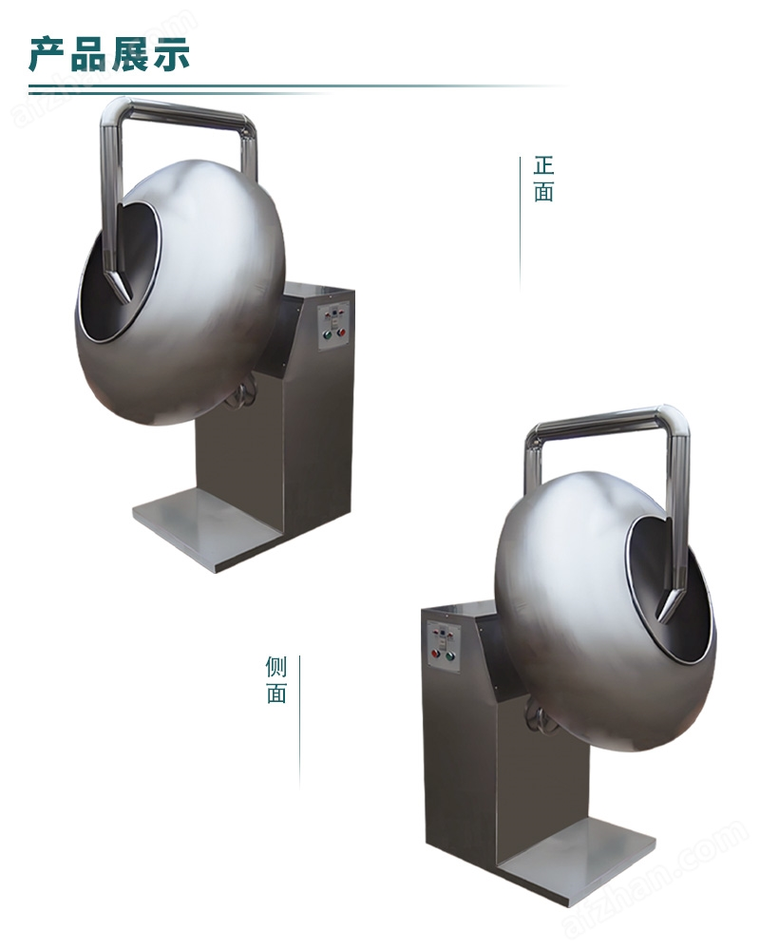
一、安丘科亿花生机械有限公司
- 企业基本信息：成立于2014年5月14日（实际2008年开始运营），法定代表人张国增，注册资本200万元（实缴200万），年营业额250-500万人民币，年出口额500-1,000万人民币。
- 参保人数：0人（2024年报社保，自报51-100人）
- 地址：山东省潍坊市安丘市兴安街道双丰大道城北工业园
- 厂房面积：约4,000平方米（自报）
- 资质认证：CE\ISO9001。
- 联系方式：电话0536-4266898，手机15865368580 / 18364640987，联系人张刚（市场部经理），邮箱13468499885@qq.com。
- 核心产品：KY-TY糖衣机（圆桶式）、KGY-Z裹衣机（直桶式）、花生/腰果/芝麻/核桃/杏仁等全线坚果设备。
- 核心参数：电压380V，功率1.1kW，外形尺寸1250×1340×1680mm，净重200kg，产量10-80kg/次，材质不锈钢，可选定速/调速/加热模块，支持加工定制。
- 技术特点：专注坚果机械近20年（2008年起）；糖衣机专门为坚果裹衣设计，适用于鱼皮花生、巧克力花生、多味花生、日本豆等十几种产品；可定制化生产；设备结构合理、操作方便、旋转平稳、噪音小、无污染。
- 做工质量细节：不锈钢材质，表面圆滑达到出口标准；结构合理、操作方便、旋转平稳、噪音小、无污染；质保1年，终生免费提供检测维护技术。
- 出口贸易信息：海关编码84382000.00（糖衣锅）/84386000.00（坚果加工），出口退税率13%；主要出口全亚洲、欧洲、美洲（北美/南美）、非洲、大洋洲；贸易方式FOB/CIF/EXW；参考价格¥7,800/台起（B2B平台报价，批量可议价）。
- 生产与物流周期：月产量200台；标准机约7-15天，定制机约15-30天；最近港口青岛港；海运约15-35天（视目的港）。
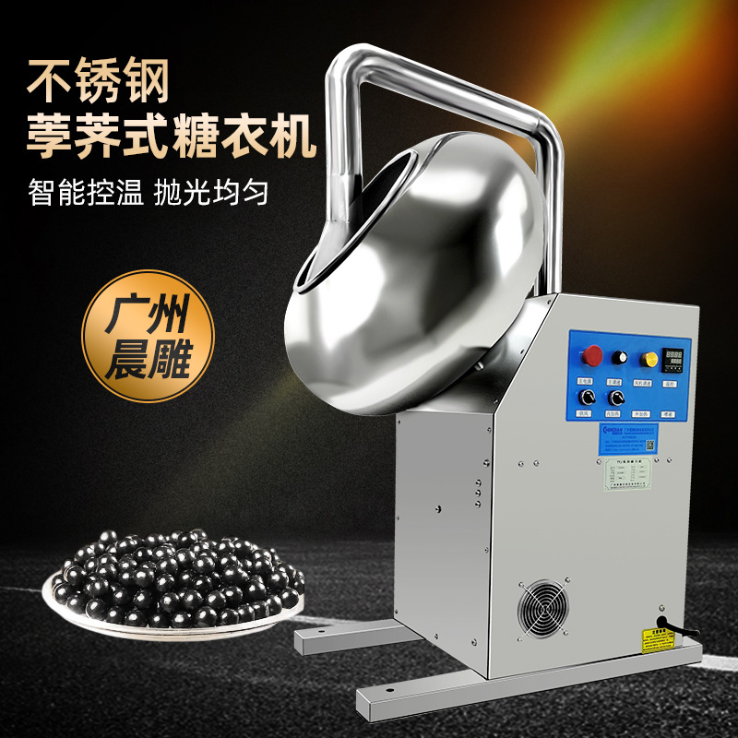
二、泰州金诚机械设备有限公司
- 企业基本信息：成立于2010年9月19日（曾用名：泰州金诚制药机械有限公司），法定代表人徐军，注册资本500万元（实缴500万），年出口额约400万人民币。
- 参保人数：19人（2024年报社保，Made-in-China显示16人）
- 地址：江苏省泰州市高港区永安洲镇工业园标准厂房区12号，厂房面积3,000平方米（Made-in-China BV审核）
- 资质认证：通过ISO9001:2015质量管理体系认证、欧盟CE认证；符合GMP标准；Made-in-China钻石会员+BV审核；具备进出口经营权。
- 联系方式：联系人徐经理，QQ1565663276，Made-in-China平台在线询盘。
- 核心产品：BY系列荸荠式糖衣机（BY300/BY400/BY600/BY800/BY1000/BY1250/BY1500）、SBY系列自动倾翻糖衣机（SBY600-SBY1500）、隔墙传动糖衣机（防爆型）。
- 核心参数：BY1250锅体直径1250mm，转速16-28rpm（可调），电机功率3kW，倾翻功率1.5kW，产能70-150kg/次，加热方式电加热/燃气加热，材质SS304/SS316/紫铜可选，外形1870×1755×2450mm，重量473kg，SBY系列带自动倾翻卸料功能。
- 技术特点：出口经验10年；材质可选SS304/SS316/紫铜；SBY系列自动倾翻，自动化程度高；支持定制（角度/卸料方式/加热方式）；产品线最全（BY300-BY1500全系列）。
- 做工质量细节：材质可选SS304/SS316/紫铜；符合GMP标准；CE认证、ISO9001:2015认证；100%成品检验（外观+功能）；3条生产线，QA/QC检验员2人；原材料可追溯；激光切割、折弯、剪切等精密加工设备；标准出口木箱包装。
- 出口贸易信息：海关编码84382000.00（海关记录确认）/84388090.00/84361000.00，出口退税率13%；主要出口北美、南美、欧洲、东南亚、中东、非洲、东亚（日本/韩国）、澳洲；出口经验10年；贸易方式FOB/CIF/CFR/EXW；付款方式LC、T/T、D/P、PayPal、西联汇款；参考报价BY1250 FOB $5,180/台，SBY系列FOB $350-$9,000/台。
- 生产与物流周期：月产量300台；15个工作日（旺季/淡季一致）；最近港口上海港；海运约20-40天（视目的港）。
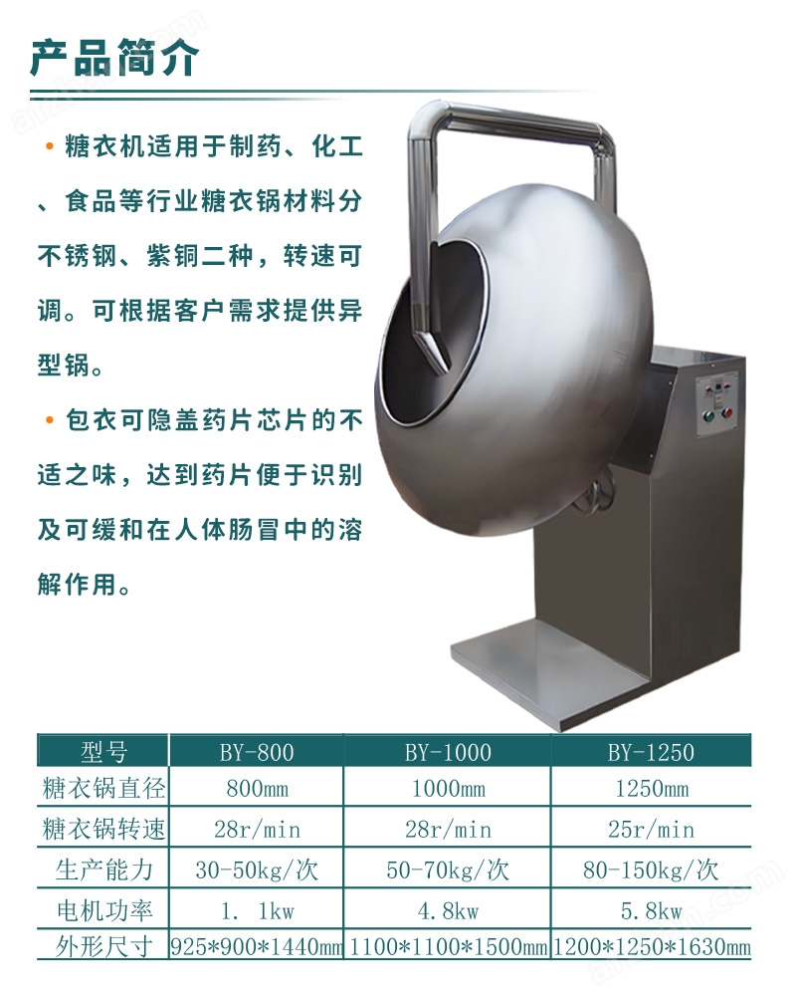
三、漯河橙机械设备有限公司
- 企业基本信息：成立于2013年2月18日，法定代表人田付杰，注册资本980万元
- 参保人数：179人（Made-in-China SGS审核，自报201-300人）
- 地址：河南省漯河市郾城区太行山路与嫩江路交叉口大河花园4号楼10层1016（工厂地址：漯河市郾城区上桥镇车站路2号）
- 厂房面积：15,850平方米（SGS审核，自报30,000-50,000平方米，占地面积35,000平方米），固定资产1,000万人民币。
- 资质认证：通过ISO9001质量管理体系认证；持有6项CE认证；SGS审核认证；具备进出口经营权；自有品牌ORANGEMECH。
- 联系方式：电话86-187-03958732，联系人Sherry Zhang（总经理），邮箱Luohe@163.com，网站www.orangefoodmachine.com / www.orangemech.com。
- 核心产品：OR-TGJ1糖衣机（直径400-1250mm可选）、CPM-10焦糖涂层花生生产线（100kg/h）、糖果/饼干/巧克力/肉类/烘焙全系列食品机械。
- 核心参数：糖衣锅单机功率0.75kW，重量150kg，外形尺寸900×600×1450mm，材质食品级304不锈钢，电压220V/380V；CPM-10生产线产能100kg/h，重量1100kg，材质304不锈钢，功能涵盖糖浆熬制+坚果烘焙+煎炸+调味+冷却+包装，加热方式电热/燃气。
- 技术特点：出口经验13年覆盖130+国家；外贸团队70人（行业最强）；R&D工程师8人；可提供单机到整线全套方案；OEM/ODM全定制服务；供应链合作伙伴1790家。
- 做工质量细节：CE认证（6项）、ISO9001认证；食品级304不锈钢材质；100%成品检验（外观+功能）；3名QA/QC检验员；8名R&D工程师；原材料可追溯；切割机、剪板机、折弯机、卷板机、车床、钻床、CNC加工中心；2条生产线。
- 出口贸易信息：海关编码84385010（越南出口记录）/84382000.00/84386000.00，出口退税率13%；主要出口北美、东南亚、中东、非洲、东亚（日韩）、澳洲、南美、东欧、北欧、南欧、中亚、大洋洲等130+国家；出口经验13年；贸易方式FOB/CIF/CFR/EXW；付款方式LC、T/T、D/P、PayPal、西联汇款；参考报价糖衣锅FOB $800-8,000/台，CPM-10整线FOB $15,000-30,000/set。
- 生产与物流周期：月产能100套/月；15个工作日（旺季/淡季一致）；最近港口青岛港/天津港/上海港；海运约20-40天（视目的港）
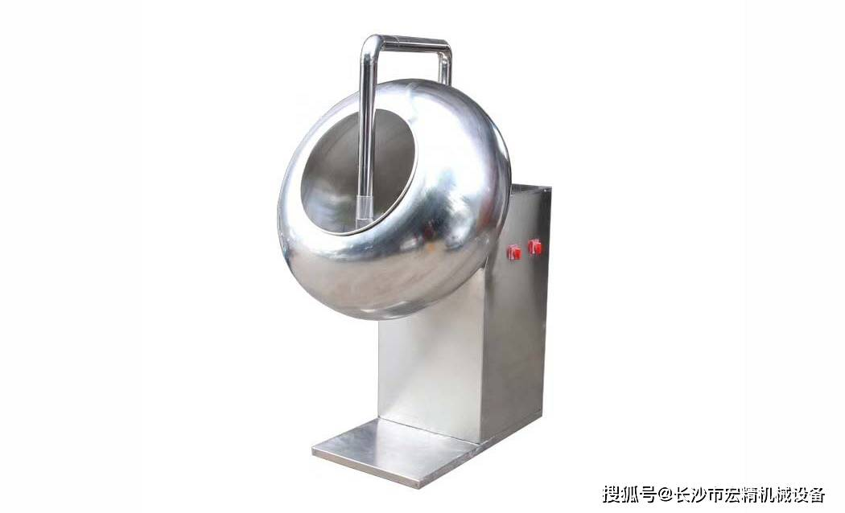
四、郑州文明机械有限公司
- 企业基本信息：成立于2002年（EC21）/2020年（21food，可能为重组），负责人Seven Guo/Amy Meng
- 参保人数：自报101-500人（EC21）/100-500人（21food）
- 地址：河南省郑州市金水区杨金路139号外宝工业园，年营收$100,000-500,000（EC21），出口比例51-60%。
- 资质认证：具备进出口经营权；出口经验15年（2009年起）；出口比例51-60%。
- 联系方式：电话0086-1330-3831586，WhatsApp/微信+8615036057961/+8618337111429，邮箱wm16@wmmachinery.com，网站www.wmmachinery.com，YouTube/Facebook/Instagram/Twitter多渠道展示。
- 核心产品：WM-BY系列糖衣机（WM-BY400/BY600/BY800/BY1000/BY1250）。
- 核心参数：WM-BY400产能2-5kg/批，0.55kW，46rpm，70kg，400mm锅径，480×360×700mm；WM-BY600产能8-15kg/批，0.75kW，40rpm，120kg，600mm锅径，700×540×1300mm；WM-BY800产能30-50kg/批，1.1kW，32rpm，220kg，800mm锅径，925×900×1500mm；WM-BY1000产能50-70kg/批，1.5kW，32rpm，280kg，1000mm锅径，1200×1000×1420mm；材质不锈钢，电压380V/220V可定制。
- 技术特点：质保期最长（2年+终生技术支持，行业最长）；交货期最快（10天）；出口比例高（51-60%）；产品设计注重高效、耐用、易操作、易维护；节能优化设计；所有零部件2年内免费更换。
- 做工质量细节：不锈钢材质；2年质保（行业内最长）；终生技术支持；出厂前严格检验；所有零部件2年内免费更换；视频出厂检验提供。
- 出口贸易信息：海关编码84382000.00/84386000.00，出口退税率13%；主要出口亚洲、欧洲、北美、南美、澳洲；出口起始年2009年，出口比例51-60%；贸易方式FOB/CIF/CFR/EXW；最近港口青岛港/上海港/广州港；平均交货期10天；预计FOB $800-5,000/台（需询价）。
- 生产与物流周期：平均交货期10天（行业最快）；海运约20-40天（视目的港）。
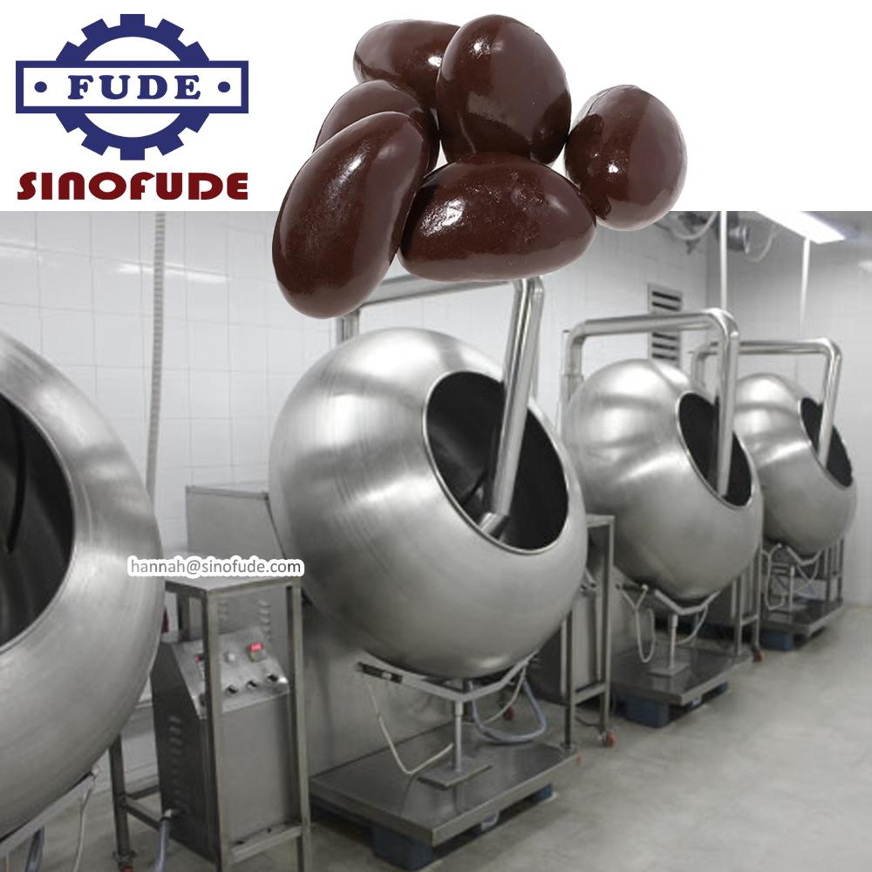
五、泰州市药机制造有限公司
- 企业基本信息：成立于1994年12月7日（30年老厂，曾用名泰州市高港区药机制造厂/泰兴市药机制造厂），法定代表人李斌，注册资本100万元（实缴100万），年产量近千台套
- 参保人数：6人（2025年报社保）/7-8人（2023年报）
- 地址：江苏省泰州市高港区许庄街道孔桥集镇南街（孔桥工业园区1号）。
- 资质认证：银杏品牌（1996年注册商标）；重合同守信用企业；符合GMP标准（全封闭+喷枪系统）。
- 联系方式：电话0523-89501024，传真0523-89505781，手机13905266752，联系人李菱（经理），邮箱TZYJ@163.com。
- 核心产品：BY系列荸荠式糖衣机（BY200/BY300/BY400/BY600/BY800/BY1000/BY1250）、滚球机（异型糖衣机）、八角糖衣机、可定制各型号糖衣锅及配件。
- 核心参数：BY200产能1kg/次，0.37kW，46rpm，36kg；BY400产能5kg/次，0.37kW，46rpm，38kg；BY600产能15kg/次，0.75kW，36rpm，85kg；BY800产能30-50kg/次，1.1kW，36rpm，205kg；BY1000产能50-70kg/次，1.1kW，32rpm，220kg；BY1250产能80-150kg/次，3kW，30rpm，350kg；锅体倾角可调15°-45°；材质不锈钢；可配电加热/鼓风机/变频调速/除尘系统/全封闭形式+喷枪系统（GMP要求）。
- 技术特点：建厂最早（1994年），行业经验最丰富（30年）；银杏品牌注册商标（1996年）；产品种类最多（荸荠式/滚球机/八角糖衣机/定制）；配件自产自销，维护成本低；支持全封闭+喷枪系统（GMP标准）。
- 做工质量细节：30年行业经验；年产量近千台套；不锈钢材质；锅体倾斜角度可调；可配变频调速/除尘系统/全封闭+喷枪；符合GMP要求；自产自销，价格公道；同时供应各类配件。
- 出口贸易信息：海关编码84382000.00/84386000.00，出口退税率13%；产品行销全国各地；出口情况未明确公开；
- 参考报价：¥2,500-28,000/台（BY系列按型号）。
- 生产与物流周期：标准机约7-15天，定制机约15-30天；年产量近千台套（月均约80-85台）；国内物流3-7天。

